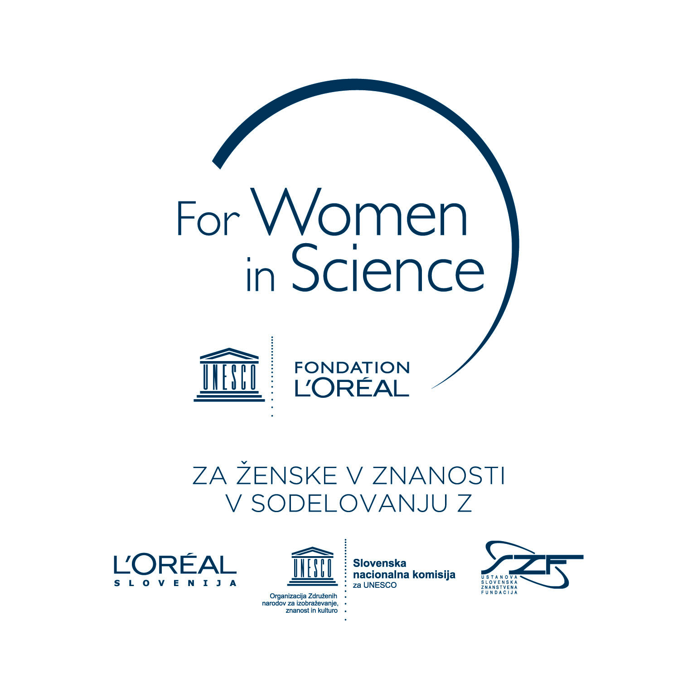
Spoštovani,

že osmo leto zapored v Sloveniji poteka nacionalni program »Za ženske v znanosti«, v okviru katerega bomo tri mlade raziskovalke na doktorskem študiju s področja naravoslovnih znanosti, medicine ali biotehnike nagradili s štipendijo v višini 5.000 EUR. Na razpis za štipendijo se morajo kandidatke prijaviti same (do 4. novembra letos), pri osveščanju, da imajo to možnost, pa znova potrebujemo vašo pomoč.

Verjamemo, da pri svojem vsakdanjem delu nenehno srečujete kandidatke, ki bi se lahko prijavile na ta razpis, zato vam bomo vsi trije partnerji - L'Oreal Slovenija, Slovenska nacionalna komisija za UNESCO in Slovenska znanstvena fundacija - izjemno hvaležni, če jih boste seznanili s to možnostjo.

Razpisni pogoji in obrazec so dosegljivi na: www.mizs.gov.si in www.unesco.si, pošiljamo pa jih tudi v priponki.

Znova smo pripravili tudi plakat, ki opozarja na možnost pridobitve štipendije »Za ženske v znanosti«, ter informativno brošuro, ki predstavlja program. Prosim vas za dovoljenje, da nekaj plakatov izobesimo v okviru vaše institucije, ter da vam prinesemo želeno število predstavitvenih brošur, ki jih boste razdelili med študentke, ki so v zadnjem letu doktorskega študija.

Če potrebujete dodatne informacije, smo vam na voljo v Slovenski nacionalni komisiji za Unesco, na telefonski številki 01 478 4799 oz. na e-naslovu: barbara.urbanija@gov.si.

Najlepša hvala in prijeten dan želim!

S spoštovanjem,

Marjutka Hafner
Generalna sekretarka Slovenske nacionalne komisije za UNESCO

